Федеральное государственное бюджетное образовательное учреждение высшего образования «Петрозаводский государственный университет»

Отчёт  
по лабораторной работе №3 курса  
«Информационная безопасность и защита информации»  
(Генерация псевдослучайных чисел)

Выполнил: студент 2 курса института математики и информационных технологий группы 22206 Шаганов А. А.

Петрозаводск

2024

Генерация параметров

T = время в наносекундах с убранными последними 3 цифрами и длинной 9

A = ((t << t % 3) \* 5 + 2), далее обнуляем последние 3 бита и ставим в конец 1 бит

B = (t << t % 4) \* 7 + 5, последний бит ставим 1 и подбираем до тех пор, пока НОД(a, b) != 1

С0 = t XOR a XOR b

Статистика

a=14523093, b=399347, c0=11979336

длинна - 10000

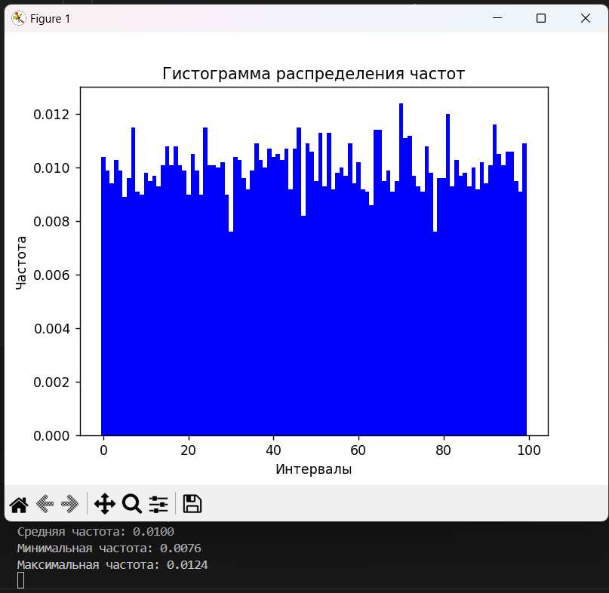

Функции

